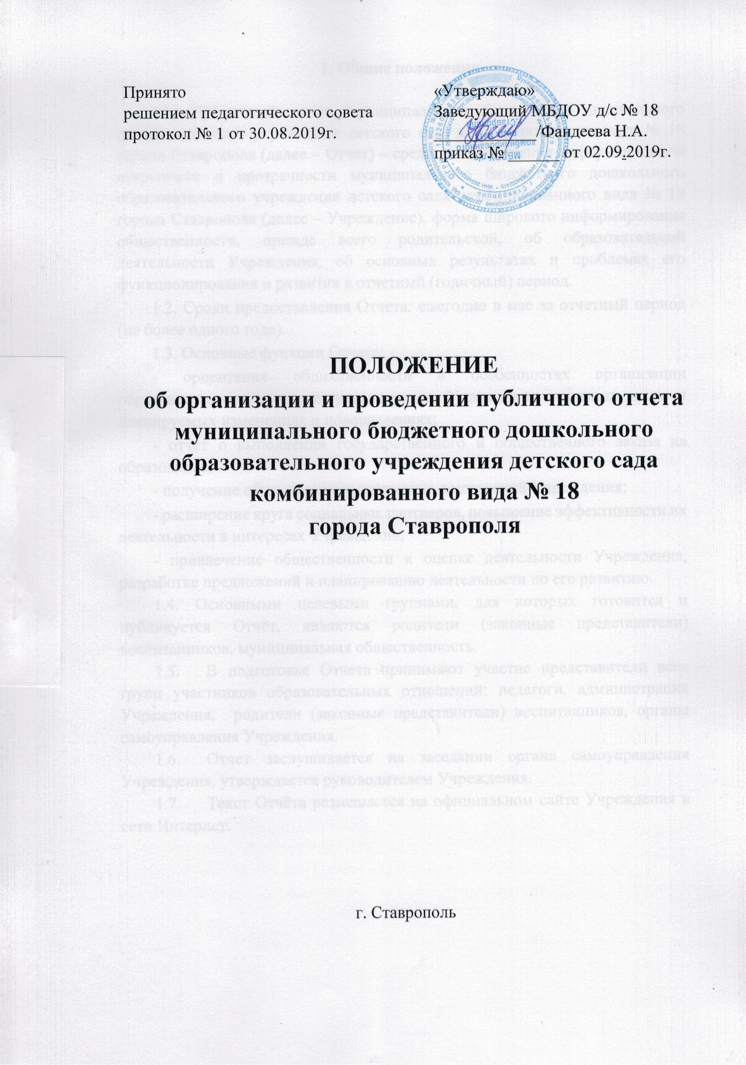

1. Общие положения

1.1. Публичный отчет муниципального бюджетного дошкольного образовательного учреждения детского сада комбинированного вида № 18 города Ставрополя (далее – Отчет) – средство обеспечения информационной открытости и прозрачности муниципального бюджетного дошкольного образовательного учреждения детского сада комбинированного вида № 18 города Ставрополя (далее – Учреждение), форма широкого информирования общественности, прежде всего родительской, об образовательной деятельности Учреждения, об основных результатах и проблемах его функционирования и развития в отчетный (годичный) период.
1.2. Сроки предоставления Отчета: ежегодно в мае за отчетный период (не более одного года).
1.3. Основные функции Отчета:
- ориентация общественности в особенностях организации образовательного процесса, уклада жизни Учреждения, имевших место и планируемых изменениях и нововведениях;
- отчет о выполнении государственного и общественного заказа на образование;
- получение общественного признания достижений Учреждения;
- расширение круга социальных партнеров, повышение эффективности их деятельности в интересах Учреждения;
- привлечение общественности к оценке деятельности Учреждения, разработке предложений и планированию деятельности по его развитию.
1.4. Основными целевыми группами, для которых готовится и публикуется Отчёт, являются родители (законные представители) воспитанников, муниципальная общественность.
  - В подготовке Отчета принимают участие представители всех групп участников образовательных отношений: педагоги, администрация Учреждения, родители (законные представители) воспитанников, органы самоуправления Учреждения.
  - Отчет заслушивается на заседании органа самоуправления Учреждения, утверждается руководителем Учреждения.
  - Текст Отчёта размещается на официальном сайте Учреждения в сети Интернет.

Структура Отчёта

2.1. Структура Отчета включает следующие основные разделы:
2.1.1. Общая характеристика Учреждения и условий его функционирования.
2.1.2. Реализация годовых задач.
2.1.3. Состояние здоровья воспитанников и меры по охране и укреплению здоровья.
2.1.4. Результаты реализации образовательной программы Учреждения.
2.1.5. Результаты коррекционно-развивающей работы с воспитанниками.
2.1.6. Организация дополнительного образования.
2.1.7. Качественная характеристика педагогических работников.
2.1.8. Социальное партнерство Учреждения.
2.1.9. Обеспечение безопасности в Учреждении.
2.1.10. Оценка материально-технических условий.
2.1.11. Финансовое обеспечение функционирования и развития Учреждения.
2.1.12. Основные направления и перспективы развития Учреждения на предстоящий год.
2.2. Информация по каждому из разделов представляется в сжатом виде, с максимально возможным использованием количественных данных. Текстовая часть каждого из разделов должна быть минимизирована для того, чтобы Отчет в своем общем объеме был доступен для прочтения. Изложение не должно содержать в себе специальных терминов, понятных лишь для узких групп профессионалов (педагогов, экономистов, управленцев и др.).
2.3. Опубликование личных сведений о воспитанниках и их фамилий в Отчете не допускается.

Подготовка Отчета

3.1. Подготовка Отчета является организованным процессом и включает в себя следующие этапы:
- утверждение состава и руководителя (координатора) рабочей группы, ответственной за подготовку Отчета;
- утверждение графика работы по подготовке Отчета;
- разработка структуры Отчета;
- утверждение структуры Отчета;
- сбор необходимых для Отчета данных (в т.ч. посредством опросов,
анкетирования, иных социологических методов, мониторинга);
- написание всех отдельных разделов Отчета;
- представление проекта Отчета на заседание органа самоуправления
Учреждения, обсуждение;
- доработка проекта Отчета по результатам обсуждения;
- утверждение Отчета и подготовка его к публикации.

Публикация, презентация и распространение Отчета

4.1. Утвержденный Отчет публикуется и доводится до общественности в форме размещения Отчета на официальном сайте Учреждения в сети Интернет.
4.2. Отчёт используется для организации общественной оценки деятельности Учреждения. Для этого в Отчете целесообразно указать формы обратной связи – способы (включая электронные) направления в Учреждение вопросов, отзывов, оценок и предложений.

